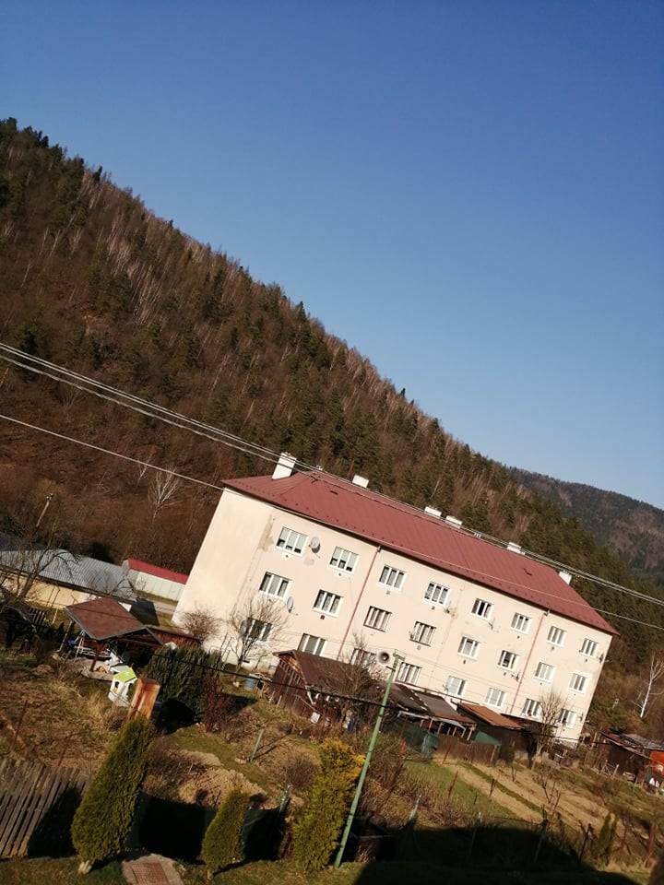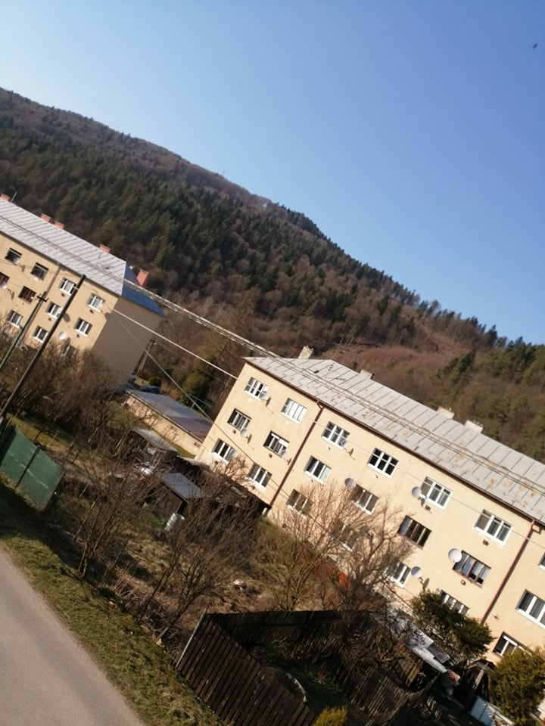

Pohľad ,ktorý vidíte, je z mojej detskej izby. Úplne obyčajný ,no pre mňa veľmi vzácny. Bývam na ulici, ktorú Prakovčania volajú „Malé domky “. Môj dom sa nachádza v obci, ktorá je obklopená lesami. Som zato veľmi rada. Aj keď to teraz nie je ľahké a sme donútení sedieť doma ,tak ten pohlaď mi dáva nádej ,že to bude každým dňom lepšie a lepšie. V lese ,ktorý vidíte sa nachádzajú listnaté no nechýbajú ani ihličnaté stromy. Predovšetkým sú tam borovice, duby , buky a iné známe stromy. Na vrchole tejto hory sa nachádza stožiar s telekomunikačnými zariadeniami. Výrub ,ktorý možno už nevidíte, no niekedy dávnejšie pohľad naňho bol veľmi smutný .Dosť sa trápim ,keď vidím ako ľudia vyrúbajú stromy. No najviac ma mrzí ,keď Prakovčania si túto krásu prírody všimli až počas tejto pandémii ,no za iných okolností by lesy a našu prakovskú prírodu nenavštívili.